Bölüm : | Sayfa : 4
Yapılan İş : NVidia CUDA eğitiminin devamı, GPU Bellek modeli, Coalescing, Senkronizasyon, Atomic işlemler | Tarih : 20/07/2015
Bugün stajdaki 2. Haftamın ilk günü. NVidia CUDA eğitimlerine Udacity üzerinden devam ediyorum. Bugün GPU Bellek modelini, Senkronizasyonu ve Atomic işlemleri öğrendim.

GPU Bellek modelinden bahsetmek gerekirse, bir GPU’da hızları artacak şekilde, Global, Shared ve Local olarak üç tip bellek bulunmakta. Tabi bu belleklerin farklarından bahsetmek için öncelikle GPU içindeki çekirdeklerin organizasyonundan bahsetmek gerekli. Bir GPU içerisindeki çekirdekler Block adı verilen gruplara bölünürler. Bu blocklar içerisindeki çekirdekler birbirleriyle bellek açısından ilintilidir, bu nedenden dolayı aynı block içerisinde olmak bazı durumlarda önemli olabilmektedir. Örneğin bir cihazda 128 tane block ve her blockta 512 tane çekirdek olabilir. Böyle bir durumda 65536 tane threadi 128 tane grup olarak oluşturmak mümkündür. Böyle bir durumda bütün 65536 tane thread global memory’e erişebilir, daha doğrusu global memory bu 65536 thread arasında ortaktır. Shared memory ise block içerisinde ortak olan bir bellek türüdür, yani elimizde 128 farklı shared memory bulunmaktadır(Her block için bir tane) ve her 512 tanelik grup bir tanesine ortak olarak erişir. Local memory ise her çekirdeğin kendine aittir ve bu nedenle sadece threadin içerisinden erişilebilir. 65536 tane kopyası bulunuyor olur bahsettiğimiz örnekte. Bu bellekleri düşünürken hızlarıyla birlikte aynı zamanda boyutları da düşünülmelidir, zira hız arttıkça belleğin boyutu da küçülmektedir.

Coalescing ise bir tür optimizasyondur, GPU’ların bellekte yan yana bulunan verilere daha hızlı erişebilmesinden ötürü verileri bu şekilde koymaya ve bu şekilde erişmeye denir. Böylece yazılan çekirdeğin hızı artar.

Senkronizasyon ise threadlerin birlikte çalışmaları için kullanılan bir yöntemdir. Basitçe bir bariyer oluşturulur, ve bu bariyere gelen threadler bütün threadlerin aynı noktaya gelmesini beklerler. Böylece bir işlem başka bir işlemin ön işlemiyse eğer, o işlem bitmeden ikinci işleme geçilmesinin önüne geçilmiş olur. (Zira threadlerin çalışma zamanları son derece belirsizdir.)

Atomic işlemler ise daha önce bahsetmiş olduğum üzere birden fazla işlemi bir araya getirerek tek işlemmiş gibi çalıştırmaya yararlar. Kodun bir kısmı seri olarak yazılmışçasına çalışmış olur, bu nedenden dolayı performans kaybı kaçınılmazdır. Kullanımının örneği aşağıda verilmiştir.

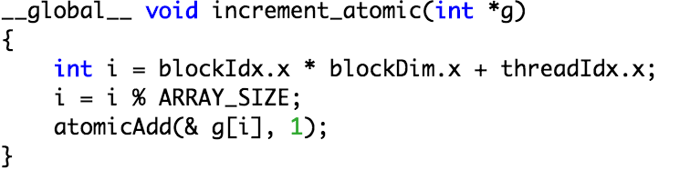
Kontrol Eden :

